第三届四川（金堂）食用菌博览会温馨提示
——交通路线篇
尊敬的第三届四川（金堂）食用菌博览会参会人员：
由中国食品土畜进出口商会、成都市人民政府和四川省农业厅联合主办的第三届四川（金堂）食用菌博览会，将于2016年3月11-13日在四川省成都恒大世博中心（金堂恒大酒店）如期召开，各项筹备工作正在稳步推进。对于参会人员普遍关注的交通路线问题，特作出如下温馨提示：
一、会场信息：
成都恒大世博中心（金堂恒大酒店）：
http://cdjt.hengdahotels.com/
地址：中国成都市金堂县金凤路555号恒大御景半岛
电话：+86-28-8458 8888
地图：
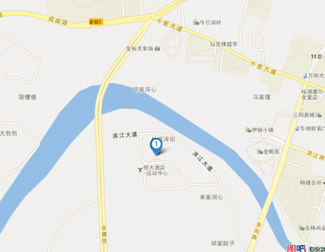
二、免费接站班车信息
本次菌博会组委会为了给所有参会人员提供更好的服务，将安排专车免费接送各位参会人员。接送地点为成都双流国际机场出口和成都火车东站出站口，具体如下：
3月11日
成都双流国际机场发车时间：11:30、20:00
成都火车东站发车时间：11:30、17:30
3月14日
金堂恒大酒店发车时间：9:30、14:30
三、自行前往酒店交通信息
1、成都双流国际机场→金堂恒大酒店
选择1：双流机场长途客运站乘坐到金堂的客运班车，8：30,16:30各发一班，票价25元/人，预计1.5小时左右抵达金堂，下车后可乘坐出租车直接抵达酒店。
选择2：出租车，参考价格人民币200元/车，预计1个小时抵达。
2、成都火车东站→酒店
选择1：成都东火车站长途汽车客运站乘坐到金堂的客运班车，分别从8:00、8:50、9:40、10:30、11:20、12:10、13:10、14:20、15:20、16:20、17:20、18:40固定班次发车，票价16元/人，预计1个小时抵达金堂，下车后可乘坐出租车抵达酒店。
选择2：出租车，参考价格人民币160元/车，预计40分钟抵达。
四、联系方式
如果对交通信息有任何疑问，请联系大会组委会或者成都恒大世博中心（金堂恒大酒店）
1、大会组委会联系方式：
联系人：赵东明、郑永德、黄亚东、刘自强
电话: +86-10-87109859, 87109860
传真: +86-10-87109861
手机: +86-13910657921（赵东明）、18750088229（郑永德）、13552827268（黄亚东）、13311573135（刘自强）
E-mail: mushroomdays@hotmail.com
2、成都恒大世博中心（金堂恒大酒店）
联系人：江方方
电话：+86-28-84588888
传真：+86-28-84022222
手机：+86-18080901735
邮箱：fangfangjiang@hengdahotel.com
第三届四川（金堂）食用菌博览会组委会
二〇一六年二月二十五日

